

Из истории Федеральной кадастровой палаты Росреестра по Москве - от «Писцовых книг» до Единого государственного реестра недвижимости
За время существования учреждения система учета недвижимости прошла серьезный путь от фрагментарного регулирования к созданию ЕГРН.
История Кадастровой палаты по Москве началась еще в 2000 году, когда приказом Государственного комитета по земельным ресурсам от 16 мая 2000 года № 104-12 было создано Федеральное государственное учреждение «Земельная кадастровая палата» по Москве. Уже на протяжении 20 лет учреждение оказывает москвичам государственные услуги, связанные с учетом объектов недвижимости, предоставлением сведений из кадастра недвижимости, приемом и выдачей документов о кадастровом учете и (или) регистрации прав, ведением реестра недвижимости в части внесения сведений о границах зон
с особыми условиями использования территории, объектов культурного наследия и многих других функций. В преддверии юбилейной даты рассказываем об истории и развитии системы учета недвижимости в России.
IX – XVI века: История возникновения земельного кадастра на Руси
Необходимость учета и ведения реестра недвижимости в стране стала очевидной ещё несколько столетий назад. Началом развития кадастра принято считать момент образования государства Русь, когда в 882 году объединились два крупнейших княжества древних славян – Киевское и Новгородское. В то время появились первые землеописания на Руси, которые содержали в основном описания монастырских и церковных земель, и служили основанием для наделения землей духовенства. Необходимость сбора данных о земле возникла также в связи
с взиманием сборов и податей русскими князьями с покоренных ими племён. Проводившийся в то время качественный учет земель имел упрощенный характер,
при котором описание земель проводилось только по видам угодий.
Позднее в XVI веке при Иване Грозном начали вести «Писцовые книги», куда записывали сведения о владельце имущества, о количестве и качестве его земель
и о том, как он получил землю в собственность. Эти книги признавались государством в качестве важнейшего доказательства прав на землю, а сама запись
в них получила характер земельной регистрации. «Писцовые книги» во многом стали прообразом современного Единого государственного реестра недвижимости (ЕГРН). Тогда же в Русском государстве было создано первое особое
учреждение – Поместный приказ (так в то время так называлось министерство), которое занималось учетом земель, налогами и регистрацией собственности. С тех пор кадастровая служба стала краеугольным камнем внутреннего устройства
и внешней политики страны.
1917 – 2000 года: Развитие кадастра в советском периоде
Основные изменения в земельных отношениях в Советской России произошли после Октябрьской революции 1917 года – вся земля была национализирована
и объявлена всенародным достоянием и единой государственной собственностью. Одновременно с этим она фактически перестала являться объектом налогообложения.
Положения об использовании земли были развиты и уточнены в первом Земельном Кодексе РСФСР, принятом в 1922 году, который закрепил понятия:
о трудовом землепользовании, о городских землях и государственных земельных имуществах, о землеустройстве и переселении. Земельный кодекс РСФСР предусмотрел исключительное право собственности государства на землю, недра, воды и леса. Земля изымалась из гражданского оборота, сделки с землей преследовались по закону и признавались недействительными.
В послевоенное время земельные отношения претерпевали значительные изменения. За годы советской власти были созданы три основные вида кадастров: сельскохозяйственных территорий, водный и лесной. Все основные учетные и отчетные кадастровые документы создавались в виде государственных актов на право пользования землей, списков землепользователей, земельно-кадастровых книг предприятий и организаций и др., а также в виде планово-картографических документов.
На этапе «перестройки» (с 1985 по 1991 года) земля вновь становится объектом гражданского оборота и объектом налогообложения. Оборот земельных участков зачастую осуществлялся без издания нормативных актов органов власти. Это привело к тому, что органы местной и государственной власти не располагали информацией фискального характера о земле и не могли правильно исчислять и собирать плату
за землю.
В целях урегулирования сложившейся ситуации в 1991 году установлен нормативный документ, удостоверяющий право собственности граждан на земельные участки, а также порядок его учета. Вместе с тем, 27 декабря 1991 года принят Земельный кодекс РСФСР, который закрепил право частной собственности на землю и определил механизм передачи в собственность земельных участков. Принятие документа способствовало резкому увеличению оборота земельных участков, переданных в собственность гражданам для ведения садоводства и индивидуального жилищного строительства. Несмотря на относительное упорядочение процедур предоставления земельных участков, этот процесс по-прежнему происходил без установления границ.
Активное оформление прав на ранее предоставленные на том или ином основании земельные участки продолжалось все 90-е годы, росло количество застроенных участков. Стали возникать земельные споры, которые невозможно было разрешить цивилизованным путем из-за отсутствия в нормативных документах сведений о местоположении и описании границ участков на местности. Это создало предпосылки для возникновения необходимости закрепления границ земельных участков в Земельном кадастре. Эти положения нашли свое закрепление в Федеральном законе от 2 января 2000 года № 28-ФЗ «О государственном земельном кадастре» (Закон о Кадастре).
2000 год: Введение понятия кадастрового учета земельных участков
Закон о Кадастре ввел понятие государственного земельного кадастра, а также закрепил основы единого кадастрового учета земельных участков.
Согласно документу государственный земельный кадастр – это систематизированный свод документированных сведений, получаемых в результате проведения государственного кадастрового учета земельных участков,
о местоположении, целевом назначении и правовом положении земель Российской Федерации сведений о территориальных зонах и наличии расположенных
на земельных участках и прочно связанных с этими земельными участками объектов.
Закон о Кадастре сформулировал принципы ведения государственного земельного кадастра, определил состав сведений государственного земельного кадастра, формы земельно-кадастровой документации, порядок ведения земельного кадастра в России, закрепил компетенцию органов государственной власти РФ в области осуществления деятельности по ведению земельного кадастра и ряд других вопросов в данной области.
Так, приказом Государственного комитета по земельным ресурсам
от 16 мая 2000 года №104-12 создается Федеральное государственное учреждение «Земельная кадастровая палата» по Москве (ныне Кадастровая палата по Москве), которой впоследствии передаются полномочия по кадастровому учету земельных участков на территории столицы.
2001 год: Принятие Земельного кодекса
Федеральным законом от 25 октября 2001 года № 136-ФЗ принимается Земельный кодекс, который до сих пор действует на территории Российской Федерации. Согласно этому документу земельный участок как объект земельных отношений – часть поверхности земли (в том числе почвенный слой), границы которой описаны и удостоверены в установленном порядке.
Земельный кодекс закрепил принцип единства судьбы земельного участка
и расположенной на нём недвижимости, что послужило толчком к будущему объединению систем учета земельных участков и объектов капитального строительства. Одним из проявлений этого принципа явился запрет на отчуждение земельного участка без находящегося на нем здания, строения, сооружения, если все они принадлежат одному лицу.
В период с 2001 по 2007 год в России ведутся две системы учета объектов недвижимости: по земельным участкам – государственный земельный кадастр, находящийся в ведении Роснедвижимости и подведомственных Кадастровых палатах; по объектам капитального строительства – система государственного учета зданий, помещений и сооружений, находящаяся в ведении Ростехинвентаризации (территориальных БТИ).
В связи с необходимостью систематизации учета всех объектов недвижимости (земельных участков, зданий, помещений, сооружений, объектов незавершенного строительства) в 2007 году был осуществлен переход к государственному кадастру недвижимости – общей системы для всех объектов недвижимости.
2007 год: Введение понятия государственного кадастра недвижимости
Федеральный закон от 24 июля 2007 года № 221-ФЗ «О государственном кадастре недвижимости» (ныне закон «О кадастровой деятельности») ввёл понятие государственного кадастра недвижимости, определив его как систематизированный свод сведений об учтенном недвижимом имуществе. Документ закрепил объединение систем учета зданий и земельных участков в одну систему и ввел принцип единства судьбы земельного участка и расположенной на нём недвижимости.
Так, в период с 2008 по 2013 года происходит постепенное объединение систем учета недвижимости, формируется единый государственный кадастр недвижимости.
Согласно закону функции по осуществлению кадастрового учета перешли
из БТИ к Кадастровой палате и, как следствие, произведена передача сведений
из архивов БТИ в государственный кадастр недвижимости (ГКН). К 1 января 2013 года в ГКН были внесены сведения об объектах капитального строительства и помещениях и создана объединенная система кадастрового учета объектов недвижимости.
Кроме того, существенно изменились технологии, применяемые при ведении кадастра недвижимости: кадастр стал электронным, на бумажных носителях хранятся только документы, представленные для осуществления государственного кадастрового учета объектов недвижимости.
Вместе с тем, в то время в России сведения о правовом статусе и существовании объектов недвижимости содержались в двух информационных системах: в Едином государственном реестре прав на недвижимое имущество и сделок с ним (ЕГРП) и в ГКН (согласно Федеральным законам № 122-ФЗ и № 221-ФЗ соответственно). Они регулировали различные правоотношения относительно одних и тех же объектов недвижимости, но функционировали независимо друг от друга.
В целях повышения качества проведения сделок с недвижимостью, в 2013 году внесены существенные изменения в Гражданский кодекс РФ, заложившие базовые принципы дальнейшего развития системы государственной регистрации недвижимости, в дальнейшем послужившие объединению систем кадастра
и регистрации недвижимости в России.
2015-2017 года: Объединение кадастра недвижимости и реестра прав на недвижимость
Федеральный закон от 13 июля 2015 года № 218-ФЗ «О государственной регистрации недвижимости», закрепил объединение двух систем: ГКН и ЕГРП,
и предусмотрел создание Единого государственного реестра недвижимости (ЕГРН)
а также ведение его с 1 января 2017 года.
ЕГРН - свод достоверных сведений о недвижимом имуществе,
о зарегистрированных вещных правах на недвижимое имущество (ограничениях прав, обременениях недвижимости в случаях, предусмотренных законом),
о подлежащих государственной регистрации сделках и о правообладателях.
Согласно закону кадастровый учет, регистрация возникновения и перехода права собственности теперь подтверждаются одним документом - выпиской из ЕГРН, а регистрация договора или иной сделки – специальной регистрационной надписью на документе о сделке.
Благодаря объединению систем регистрации прав и кадастрового учета создана единая процедура государственной регистрации права и государственного кадастрового учета, по которой заявитель может одновременно поставить
на кадастровый учет и зарегистрировать права собственности на объект недвижимости.
Создание ЕГРН позволило сократить сроки оказания государственных услуг в учетно-регистрационной сфере, а также повысить качество их предоставления.
2017 год: Оформление недвижимости по экстерриториальному принципу
и определение правового статуса машино-мест
С 1 января 2017 года введен принцип экстерриториальной подачи документов, который существенно сокращает временные и материальные затраты заявителей
на проведение учетно-регистрационных действий с недвижимостью. Теперь граждане могут воспользоваться услугами по постановке на кадастровый учет и регистрации прав объектов недвижимости безотносительно их места расположения.
Также в 2017 году определен правовой статус машино-мест, поставлена точка
в дискуссии о природе машино-места, а также о способе его описания.
Машино-место теперь занимает полноценное место в гражданском обороте
как самостоятельный объект недвижимости. Его границы определяются в проектной документации и закрепляются на месте, в том числе путем нанесения на поверхность пола разметки.
2020 год: Наше время
За время деятельности Кадастровой палаты по Москве в электронный вид полностью переведены процедуры ведения реестра недвижимости, а также постановки на кадастровый учет и (или) регистрации прав собственности. Созданы электронные сервисы, благодаря которым любой гражданин, не выходя из дома, может совершить любую операцию с недвижимостью.
Значительное развитие получила система приема-выдачи документов. Ранее граждане могли получить услуги Росреестра только в офисах Кадастровой палаты
и Росреестра, теперь же заявители могут получить весь спектр государственных услуг в офисах многофункциональных центров предоставления государственных услуг «Мои документы» (МФЦ), расположенных в каждом районе столицы.
Развит механизм межведомственного взаимодействия, который подразумевает обмен документами, находящимися в распоряжении органов государственной власти и местного самоуправления. Иными словами, заявитель, обращаясь для получения государственных услуг, теперь имеет возможность не представлять полный перечень документов, необходимых для осуществления кадастрового учета и (или) регистрации прав на недвижимое имущество. Орган регистрации прав самостоятельно запрашивает необходимые документы и сведения в соответствующих органах.
Сокращены сроки проведения государственного кадастрового учета, а также сроки выдачи сведений из реестра недвижимости: для проведения ГКУ – с 1 месяца в 2000 году до 5 рабочих дней в 2020 году и для выдачи сведений – с 15 дней в 2007 году до 3 рабочих дней в 2020 году.
Значительно снизилась доля приостановлений и отказов в кадастровом учете: до 7% и 3% соответственно, таким образом, за последние 5 лет их количество уменьшилось более чем в 5 раз. Стоит отметить, что снижение доли решений
о приостановлениях и отказах позволяет повысить качество предоставления государственных услуг, способствует созданию благоприятных условий
для ведения бизнеса и улучшению качества жизни граждан.
Стоит отметить, что в 2012 году были изменены границы между Москвой
и Московской областью, к столице присоединены 148 тысяч гектаров новых территорий. За счет присоединения «Новой Москвы» площадь города увеличилась примерно в 2,4 раза, что привело к значительному увеличению количества объектов недвижимости и, как следствие, повышению нагрузки на работников Кадастровой палаты по Москве. Несмотря на это сотрудники учреждения из года в год успешно справляются с возложенными на них задачами по повышению качества
и доступности предоставления государственных услуг гражданам.
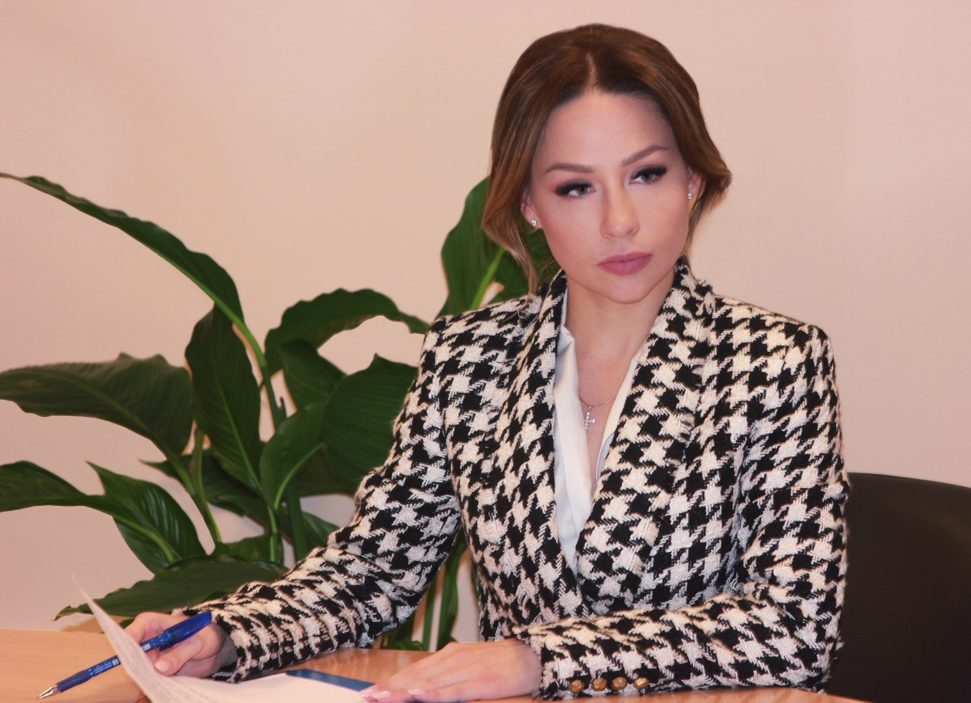
«За 20 лет учётная система прошла серьезный путь от разрозненного
и фрагментарного регулирования к созданию Единого государственного реестра недвижимости, эффективно обеспечивающего гарантии прав граждан
и юридических лиц. Процесс получения государственных услуг в сфере учета недвижимости стал качественнее и доступнее, все оказываемые нами услуги стали доступны в электронном виде. За время деятельности Кадастровой палаты
по Москве сроки оказания государственных услуг сократились более чем
в пять раз, – отметила директор Кадастровой палаты по Москве Елена Спиридонова. – Поздравляю всех сотрудников с юбилеем со дня создания учреждения. Примите слова искренней благодарности за ваш труд, за добросовестность и высокий профессионализм. Именно вы вносите существенный вклад в экономическое развитие столицы, способствуете повышению инвестиционной привлекательности города. Желаю всем вам крепкого здоровья, новых профессиональных достижений и успехов в делах, а учреждению – процветания и эффективной работы на благо города Москвы».

Контакты для СМИ
Кадастровая палата по Москве
Москва, шоссе Энтузиастов, д. 14
8 (495) 587-78-55 (вн.23-33)
press@77.kadastr.ru

